KI im Fokus prägender Themen unserer Zeit: Wildauer Konferenz für Künstliche Intelligenz bringt Wissenschaft und Praxis an der TH Wildau zusammen
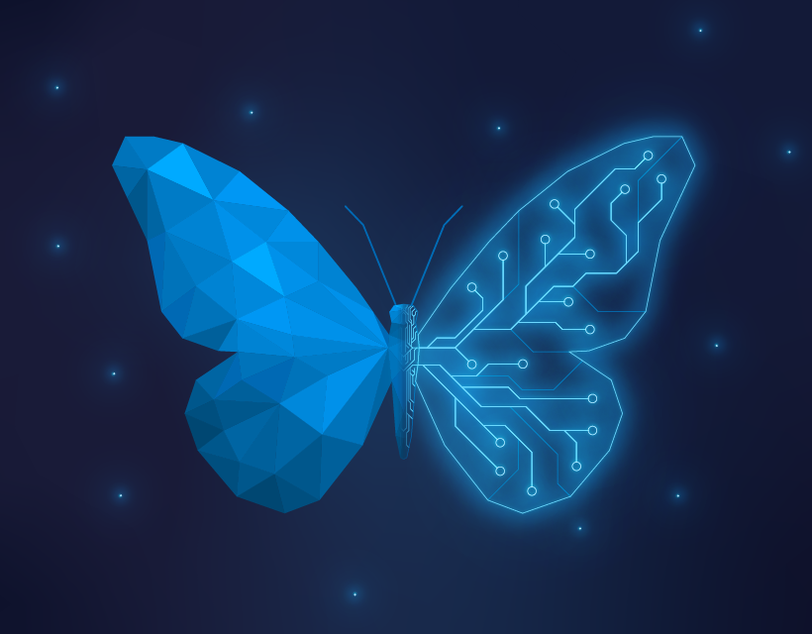
Bildunterschrift: Die WiKKI 2026 bietet auch in diesem Jahr einen breiten Austausch im gesamten Feld der Informationstechnik. Schwerpunktthemen sind Digitalisierung und Nachhaltigkeit, Fachkräftemangel, die Energiekrise und zunehmend auch Cyber-Angriffe auf IT- und OT-Infrastrukturen.
Bild: TH Wildau
Subheadline: Künstliche Intelligenz
Teaser:
Am 10. März 2026 lädt die Technische Hochschule Wildau zur „Wildauer Konferenz für Künstliche Intelligenz“ (WiKKI) ein. Die Veranstaltung ist Bestandteil der 15. Wildauer Wissenschaftswoche. Die Konferenz bietet auch in diesem Jahr einen breiten Austausch im gesamten Feld der Informationstechnik. Schwerpunktthemen sind die Digitalisierung und Nachhaltigkeit, Fachkräftemangel, die Energiekrise und zunehmend auch Cyber-Angriffe auf IT- und OT-Infrastrukturen.
Text:
Wie können Mensch und Künstliche Intelligenz (KI) produktiv zusammenarbeiten? Welche Rolle spielt KI bei der Bewältigung des Fachkräftemangels oder in der modernen Medizin? Mit diesen und vielen weiteren Themen setzt sich die Wildauer Konferenz für Künstliche Intelligenz 2026 (WiKKI) auseinander.
Sie ist nicht nur Plattform für den Austausch zu neuen Ansätzen im gesamten Feld der Informationstechnik. Die WiKKI fokussiert auch prägende Themen unserer Zeit und präsentiert Lösungsansätze für die Anwendung von KI im beruflichen und wissenschaftlichen Alltag.
Praxisnahe Forschung für aktuelle Herausforderungen unserer Zeit
Im Fokus stehen aktuelle Herausforderungen unserer Zeit, die es zu lösen gilt. Die Konferenz konzentriert sich gezielt auf die „Zwillingstransformation“ aus Digitalisierung und Nachhaltigkeit und zeigt Lösungen für den Einsatz von KI im Berufs- und Wissenschaftsalltag auf.
Den Auftakt der WiKKI bilden die Eröffnungsreden von Prof. Ulrike Tippe, Präsidentin der TH Wildau und Vizepräsidentin für Digitalisierung und wissenschaftliche Weiterbildung der Hochschulrektorenkonferenz, sowie Prof. Jörg Reiff-Stephan, Direktor der Konferenz und KI-Experte der Hochschule. „Augenoptik und KI - Das soll gehen? Der diesjährige Keynotespeaker René Hoffmann von der Hoffmann & brillen GmbH nimmt nimmt die Fragestellung in seinem Vortrag auf und diskutiert Chancen, wie die KI in den Arbeitsablauf der Augenoptik/Optometrie eingebunden werden kann
Anschließend werden in zwei Postersessions und fünf Fachsessions konkrete Projekte vorgestellt. In den Postersessions werden die Themenbereiche ‚Daten für KI‘ und ‚KI in Life Sciences‘ behandelt. Die Präsentierenden berichten unter anderem über den Einsatz synthetisch generierter Trainingsdaten zur Erweiterung der Graffiti-Erkennung an Personenverkehrszügen, intelligente Werkstückträger für Produktionssimulationen und die Echtzeit-Erkennung von Leishmania-Parasiten, die die Tropenkrankheit Leishmaniose auslösen können.
Darüber hinaus wird KI als Kernelement für länderübergreifende Ausbildungsprojekte im Bereich Life Sciences vorgestellt, am Beispiel der Kooperation der TH Wildau mit der ukrainischen Nationaluniversität für Radioelektronik in Charkiw (NURE).
In der Vortragssession Mensch-KI-Kollaboration werden Beiträge zur ‚KI-gestützten Leitstandsassistenz für komplexe Infrastrukturen‘ und zur ‚Entwicklung digitaler Lösungen für die günstige Bestimmung des Betriebszustandes von Kläranlagen‘ präsentiert.
Immer relevanter wird auch das Thema Sicherheit und Resilienz. In der dazugehörigen Session wird in einem der Beiträge die KI-gestützte Gefahrgutbeurteilung in der Batterie- und Chemikalienlogistik thematisiert.
Mehr zum Thema ‚Regulierung und Ethik‘ gibt es in den Vorträgen ‚Reifegradmodell für Responsible AI in der öffentlichen Verwaltung‘ und ‚KI-gestützte Transparenz- und Governance-Werkzeuge für regionale Energiesysteme am Beispiel Brandenburgs‘.
In den beiden weiteren Sessions geht es um potenzielle Geschäftsmodelle und KI-Methoden in der Anwendung. Ein Beitrag dazu ist der Vortrag ‚Phantombilder mit KI‘, basierend auf dem kürzlich abgeschlossenen Projekt PhaceSpace an der TH Wildau. Eine Einstimmung zur WiKKI gibt es bereits am 5. März. Dann wird das Projekt PhaceSpace in der Sendung ‚TH Themen‘ bei radioSKW vorgestellt.
Die WiKKI 2026 wird von der Forschungsgruppe iC3 Smart Production der TH Wildau, dem Netzwerk für KI ‚NET4AI‘, dem Mittelstand-Digital Zentrum Spreeland, dem Zukunftszentrum Brandenburg, dem Digitalverband SiBB und dem European Digital Innovation Hub ‚pro_digital‘ organisiert und unterstützt.
Veranstaltungsdetails und Anmeldung
Die Konferenz findet am 10. März 2026 auf dem Campus der TH Wildau statt. Interessierte können sich auf der zentralen Konferenzseite über das detaillierte Programm informieren und anmelden. www.th-wildau.de/wikki26
- Zeit: 10. März 2026, 9:00 bis 16:30 Uhr
- Ort: TH Wildau, Halle 17, Hochschulring 1, 15745 Wildau
Hintergrund Wildauer Wissenschaftswoche
Die Konferenz ist Teil der 15. Wildauer Wissenschaftswoche vom 9. bis 13. März 2026, die unter dem Motto „FORSCHEN. ANWENDEN. BEGREIFEN.“ steht. Das vollständige Programm der Woche ist unter www.th-wildau.de/wiwo abrufbar.
Fachliche Ansprechperson TH Wildau:
Prof. Jörg Reiff-Stephan
Konferenzleitung
Hochschulring 1, 15745 Wildau
Tel. +49 (0)3375 418
E-Mail: jrs@th-wildau.de

Ansprechpersonen Externe Kommunikation TH Wildau:
Mike Lange / Mareike Rammelt
TH Wildau
Hochschulring 1, 15745 Wildau
Tel. +49 (0)3375 508 211 / -669
E-Mail: presse@th-wildau.de
Web: www.th-wildau.de/hochschulkommunikation

